- Généralités
Trémie
Vis
Buse
Collier chauffant
Fourreau
Plateau fixe
Plateau mobile
Vérin d’éjection
Bâti
Moteur
Vérin d’injection

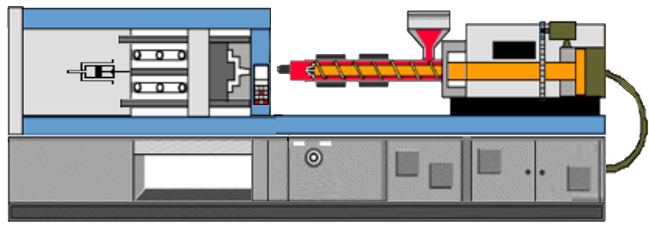

Unité de fermeture
Unité de plastification et d’injection

Dans le moulage par injection, nous rencontrerons la suite des opérations suivantes :

- fermeture et verrouillage du moule (mécanique ou hydraulique) ;
- ramollissement de la matière qui nécessite un apport de chaleur ;
- injection de la matière (poussée hydraulique) ;
- refroidissement de la pièce, le plus souvent assuré par la circulation d’eau prévue dans le moule ;
- déverrouillage et ouverture du moule (mécanique ou hydraulique) ;
- éjection de la pièce (mécanique ; hydraulique ; pneumatique).

Une presse à injecter devra donc pouvoir assurer toutes ces fonctions.

- Fonction de l’unité de fermeture

Les fonctions de l’unité de fermeture ou du bloc de fermeture sont :
- la fixation du moule sur la presse avec le plateau fixe et plateau mobile;
- la manipulation du moule avec les mouvements d’ouverture et de fermeture du moule par l’intermédiaire du plateau mobile ;
- le verrouillage du moule pendant la phase d’injection ;
- l’éjection des pièces moulées.

- Composition de l’unité de fermeture

Vérin d’éjection
Plateau mobile
Colonne

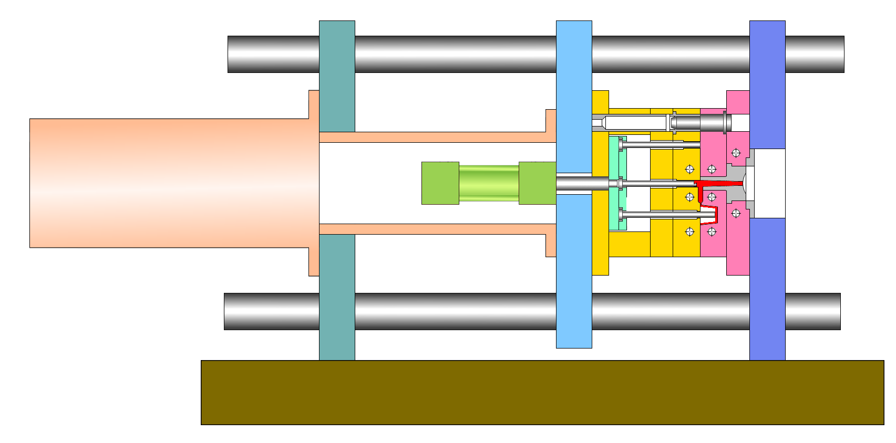

Bague de centrage

Bâti

Moule
Sommier
Plateau fixe

L’unité de fermeture se compose d’un bâti sur lequel repose le plateau fixe, le sommier, liés entre eux par des colonnes, en général au nombre de 4.
Les colonnes servent de guides pour le plateau mobile qui est mis en mouvement par différents systèmes.
Le moule est centré par la rondelle de centrage et est fixé sur les plateaux (mobile et fixe) par un système de bridage.
Un vérin d’éjection effectue l’éjection des pièces du moule.

- Les différentes conceptions de fermeture

L'effort de fermeture est très important afin de résister à la pression d'injection.
Cette fermeture doit posséder plusieurs caractéristiques:
- effort de fermeture important ;
- résistance aux efforts répétés ;
- ouverture et fermeture rapides .
Plusieurs systèmes ont étés développés par les constructeurs pour répondre à ces impératifs.
  - La fermeture mécanique dite à genouillère

Un vérin de faible section assure l’extension d’un système de biellettes appelées genouillère. Lorsque les deux parties du moule viennent en contact l’une de l’autre, les colonnes s’opposent à l’extension de la genouillère. La pression monte dans le vérin et provoque l’étirement des colonnes.

On joue alors sur l’élasticité de l’acier.

Les différents systèmes rencontrés sont :
- simple genouillère ;
- double genouillères à 4 points ou à 5 points.

Phase 1 :  le moule est ouvert et la genouillère est repliée.  La pression est envoyée dans la chambre arrière du vérin. | 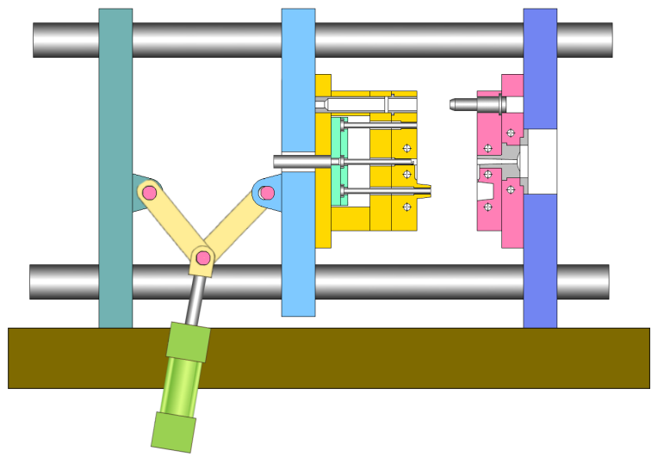
Phase 2 :  sous l’effet de la pression dans le vérin, la genouillère se tend. Les deux parties du moule sont en contact et les colonnes s’opposent à l’extension de la genouillère. | 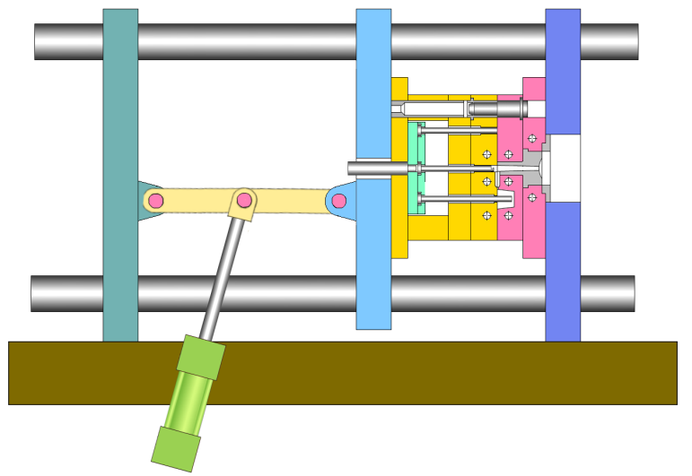
Phase 3 :  la haute pression est envoyée dans la chambre arrière du vérin : les colonnes s’allonge et la genouillère s’aligne. La genouillère passe très légèrement le point d’alignement, ce qui évite le maintien en pression du vérin de fermeture pendant la phase d’injection ; la pression chute dans le vérin. | 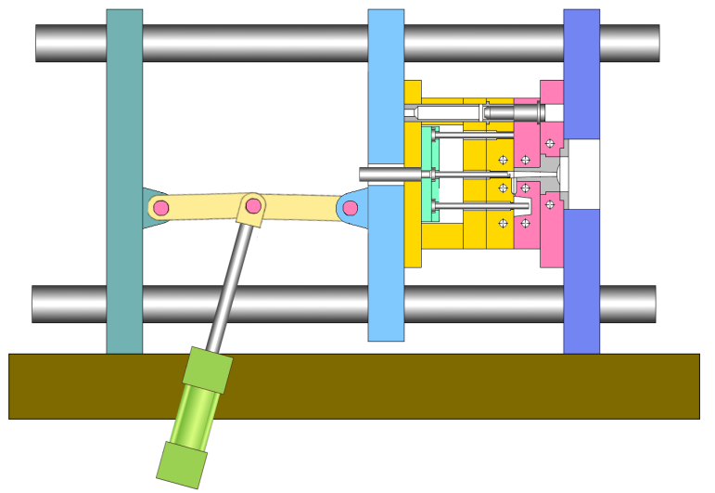
Phase 4 : Pour ouvrir le moule, il suffit d’envoyer du fluide hydraulique sous pression dans la chambre avant du vérin. | 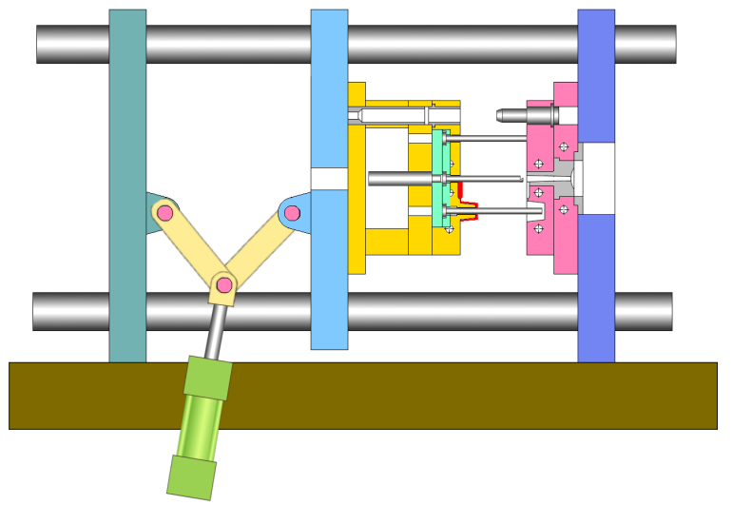

  - La fermeture hydraulique

Il existe 3 sortes de conception de fermeture hydraulique :

- un vérin hydraulique assure à la fois le déplacement du plateau et le verrouillage du moule, d’où un déplacement lent et la nécessité d’avoir un groupe hydraulique très important.

- un double vérin hydraulique : le petit vérin assure le déplacement à grande vitesse du plateau mobile (petite section du vérin = grand débit et faible force de fermeture) et le gros vérin assure le verrouillage (grosse section du vérin = petit débit et forte force de fermeture).

- plusieurs vérins assurent la fermeture : un vérin pour le déplacement rapide et des vérins pour le verrouillage.

Lorsque les deux parties du moule viennent en contact l’une de l’autre, les colonnes s’opposent à l’extension du vérin. La pression monte dans le vérin et provoque l’étirement des colonnes.

On joue alors sur l’élasticité de l’acier.

Phase 1 : le moule est ouvert et le double vérin n’est pas alimenté. | 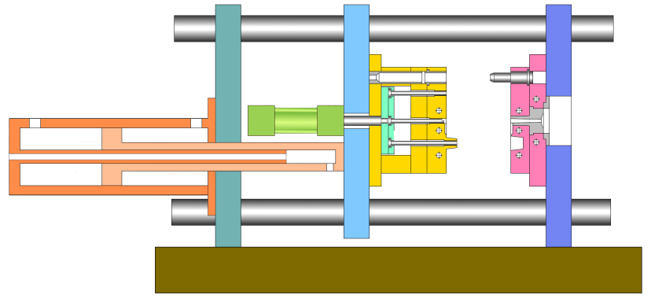
Phase 2 : La fermeture de la presse s’effectue en envoyant de l’huile sous pression dans le petit vérin central. Le remplissage du gros vérin de verrouillage se fait par aspiration de l’huile dans le réservoir. Le clapet du gros vérin est ouvert. La fermeture se fait donc avec une consommation d’huile sous pression réduite ; le diamètre du petit vérin est faible. | 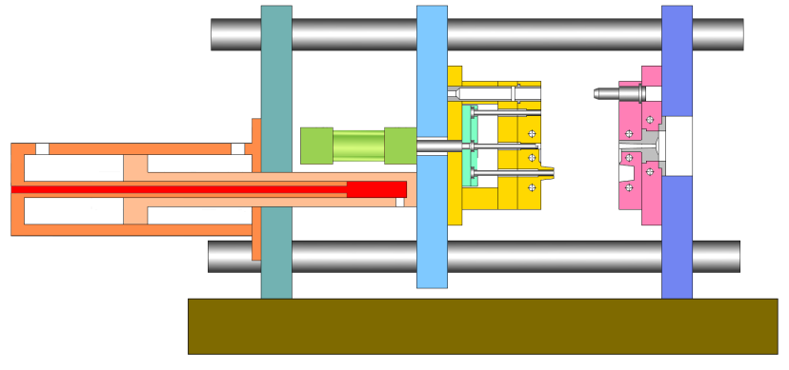  Clapet
Phase 3 : Le petit vérin travaille jusqu’à l’accostage des deux parties du moule ; le clapet est toujours ouvert. | 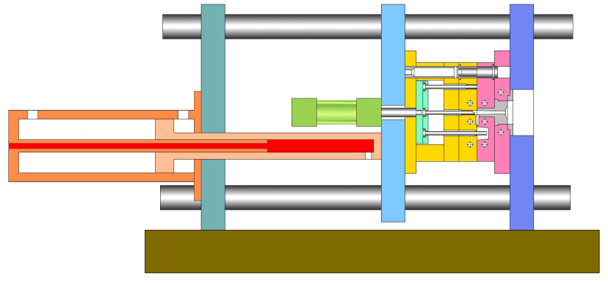  Clapet
Phase 4 : A l’accostage des deux parties du moule, un contact commande simultanément la fermeture du clapet, la pression dans les deux vérins, le passage en haute pression verrouillage et le verrouillage est effectué. | 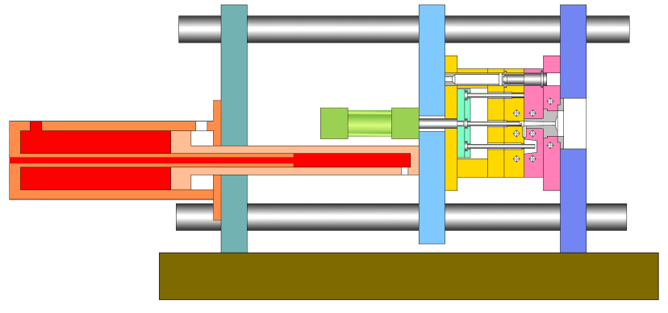  Clapet
Phase 5 : Au retour, il faut vaincre l’inertie du moule en mettant de la haute pression dans la chambre de retour et dans le petit vérin. | 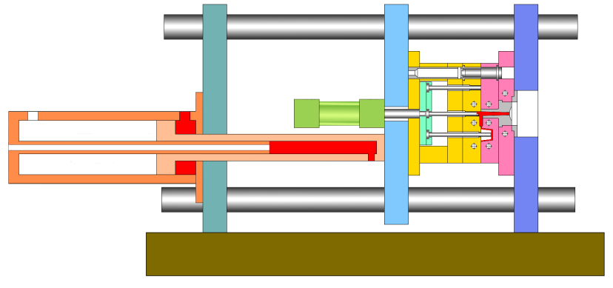  Chambre de retour
Phase 6 : Le petit vérin travail jusqu’à la position moule ouvert. | 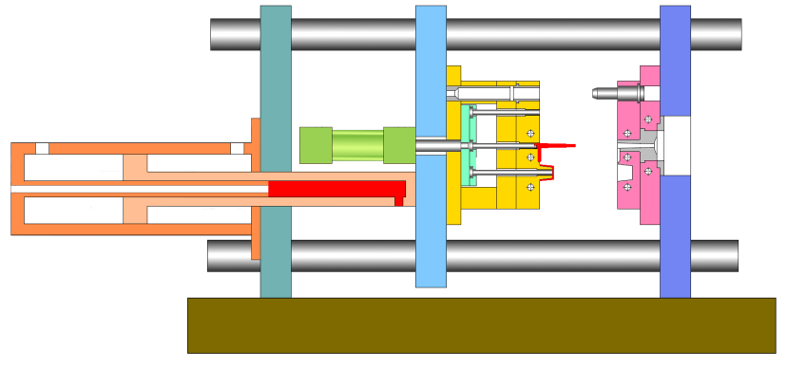

  - La fermeture mixte

Cette solution est une combinaison des deux autres types de fermeture (mécanique et hydraulique). L’ouverture et la fermeture sont réalisées par une genouillère, le verrouillage est effectué par un ou plusieurs vérins.

Lorsque les deux parties du moule viennent en contact l’une de l’autre, les colonnes s’opposent à l’extension du vérin. La pression monte dans le vérin et provoque l’étirement des colonnes.

On joue alors sur l’élasticité de l’acier.

Phase 1 : le moule est ouvert, le vérin de la genouillère n’est pas alimenté, le gros vérin est maintenu fermé (les 2 chambres). | 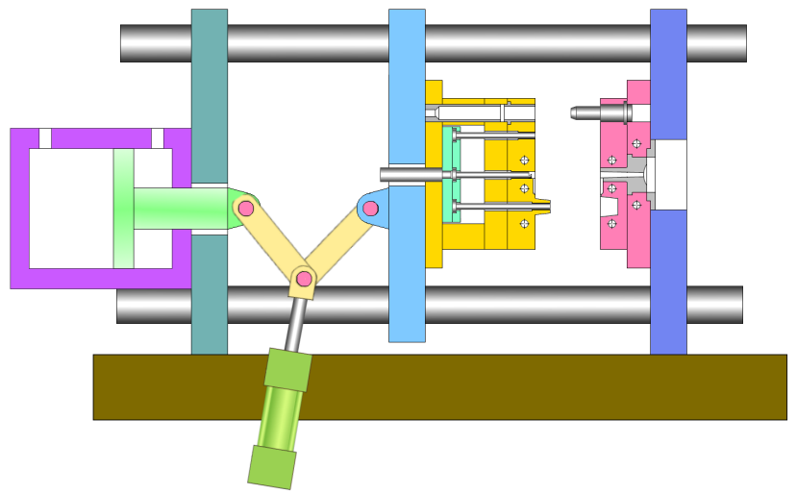
Phase 2 : La fermeture rapide de la presse s’effectue en envoyant de l’huile sous pression dans le vérin de la genouillère.
Phase 3 : La genouillère est tendue, les deux parties du moule sont distants de quelques millimètres. | 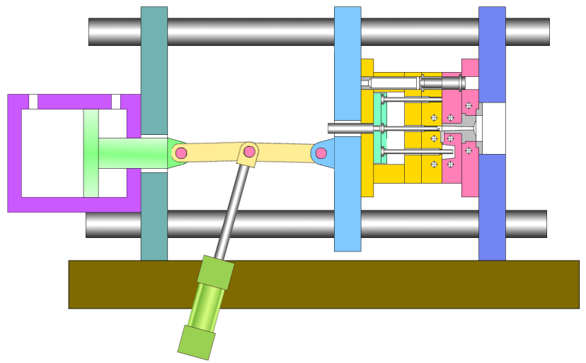
Phase 4 : La haute pression est envoyée dans la chambre arrière du gros vérin. | 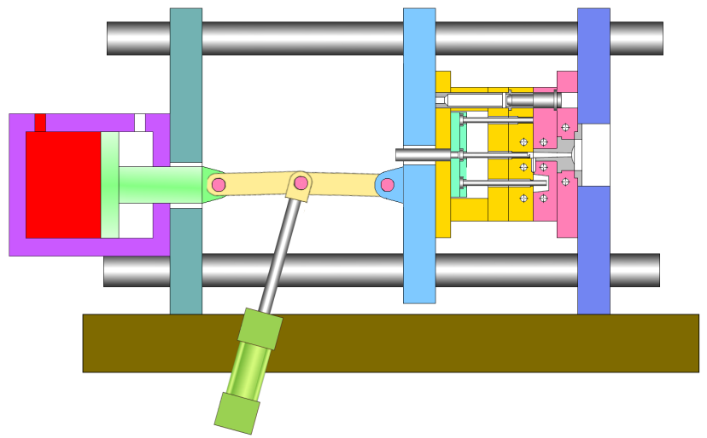
Phase 5 : L’ouverture du moule se fait par déverrouillage du gros vérin et le repliement de la genouillère. | 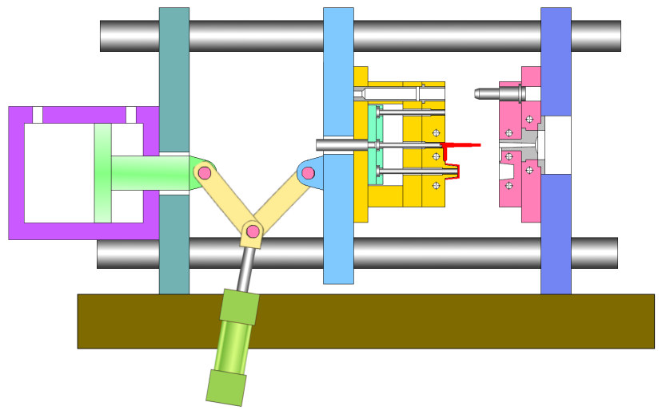

  - Comparaison des différentes fermetures

 | Avantages | Inconvénients
Fermeture  mécanique | Ensemble verrouillage très rigide  Mouvements très rapides  Grande course d’ouverture  Possibilité d’un arrêt mécanique en fin d’ouverture | Risque de rupture des colonnes  Pas de contrôle permanent de la force de verrouillage  Usure mécanique des genouillères  Verrouillage moins efficace au centre du plateau  Force de verrouillage pouvant varier en fonction de la température du moule
Fermeture  hydraulique | Grande vitesse de fermeture et d’ouverture  Bonne sécurité moule  Peu d’usure mécanique  Réglage très facile de l’épaisseur du moule  Réglage et contrôle de la force de verrouillage  Force de verrouillage constante  Contrôle précis des vitesses et pressions | Vitesse d’accostage rapide si mal réglé  Risque de fuite interne  Course d’ouverture limitée
Fermeture  mixte | Réglage et contrôle facile de la force de verrouillage  Réglage rapide de l’épaisseur moule  Accostage du plan de joint à vitesse presque nulle  Pas d’effort mécanique important sur les genouillères  Moins de risque de rupture des colonnes | Sécurité moule relativement élevée  Mouvement des genouillères lent en fin de fermeture  Déformation des plateaux

